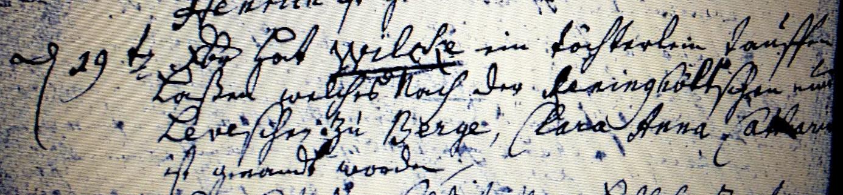

Kirchenbuch Bönen 1762; ARCHION-Bild 166 in „Taufen 1694 - 1764“
Abschrift:
„d. 19ten Xbr (Dezember, KJK) hat Wilcke ein Töchterlein taufen laßen welches nach der Reninghöltsche und Leveschen zu Berge Clara Anna Catharina ist genandt worden“.

